3) a)

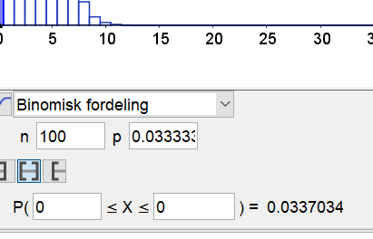

Brukte binomisk fordeling. Antall forsøk var 100. og sannsynligheten var hver gang 1/30=0.3333 fikk da svaret 3.37% for at Anne ikke ble hørt i det hele tatt.

B

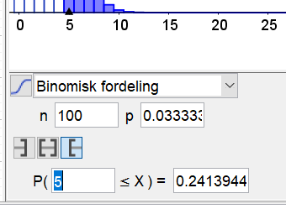

Tok at x var større eller lik 5 for å få alle resultatene for at hun ble trukket fem ganger og oppover som blir plusset sammen og svaret blir 0.241=24.1%

c)

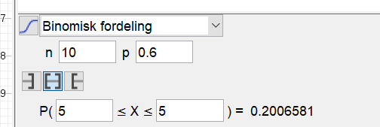

Brukte binomisk fordeling populasjonen var 10 forsøk med sannsynlighet for jente på 0.6 som ga resultat på 20%sannsynlighet.

d)

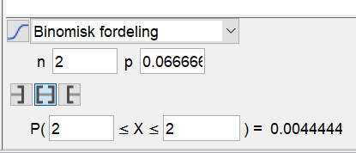

Binomsik fordeling. Fremdeles 2 forsøk med sannsynlighet på 2/30 der x=2 somg a et svar på 0.4%.

6) a)

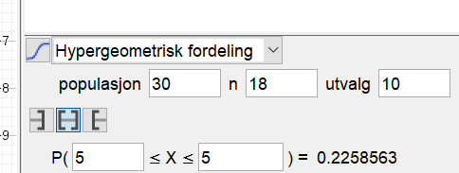

Populasjonen=30 elever det er 5 gunstige altså 5 jenter og 10 utvalg. Fant x=5 og fikk 0.226= 22.6% sannsynlighet for at nøyaktig 5 jenter blir trukket ut de 10 første gangene.

Jeg brukte en hypergeometrisk sannsynlighetsmodellen fordi vi har 2 gjenstander altså gutt eller jente=n. Vi trekker tilfeldig k gjenstander der k=10 altså trekker gutt eller jente 10 ganger og ikke tilbake legging.

b)